网上报名指南

1、登陆枣阳人事考试网（http://www.zyrsksw.org.cn/index.html），点击页面中浮动小图标“枣阳市公开招聘事业单位工作人员报名入口”，到“网上报名”界面后点击《枣阳市2021年公开招聘事业单位工作人员》——“我要报名”。
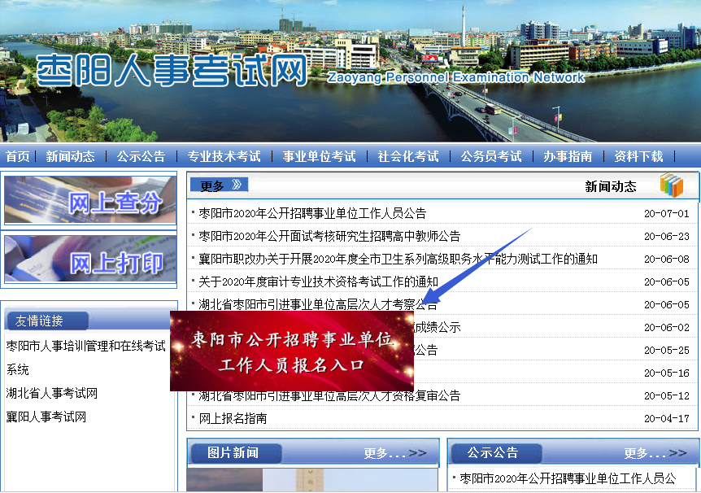
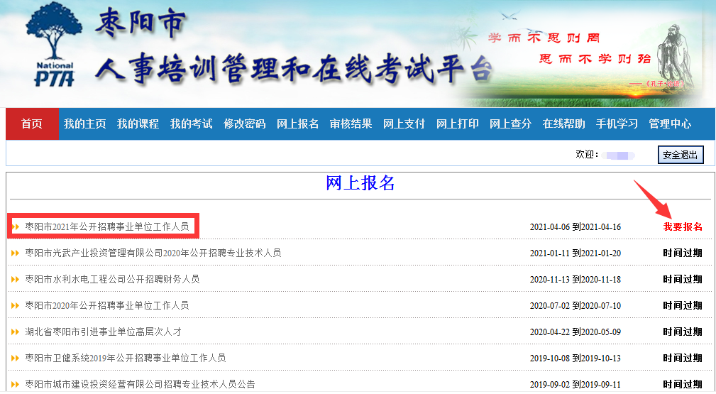
2、仔细阅读公告，在公告的最后点击“我已阅读并完全理解”。
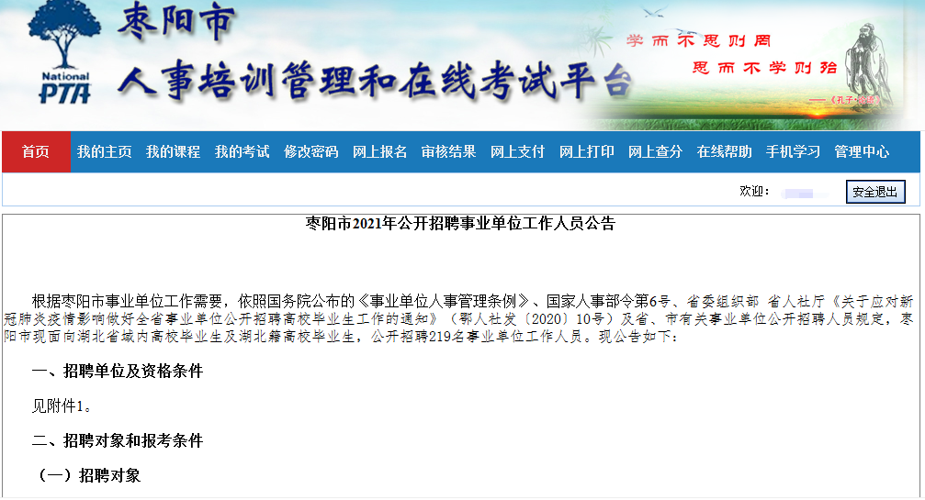

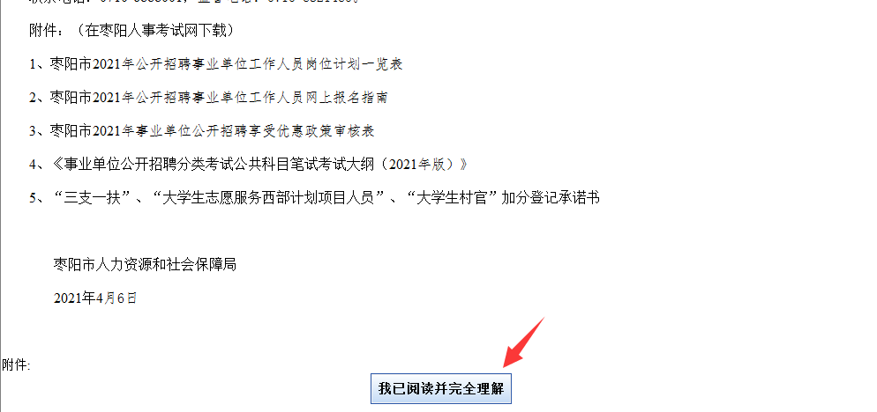

3、进行基本信息填报，填报完成后点击“确定提交”。

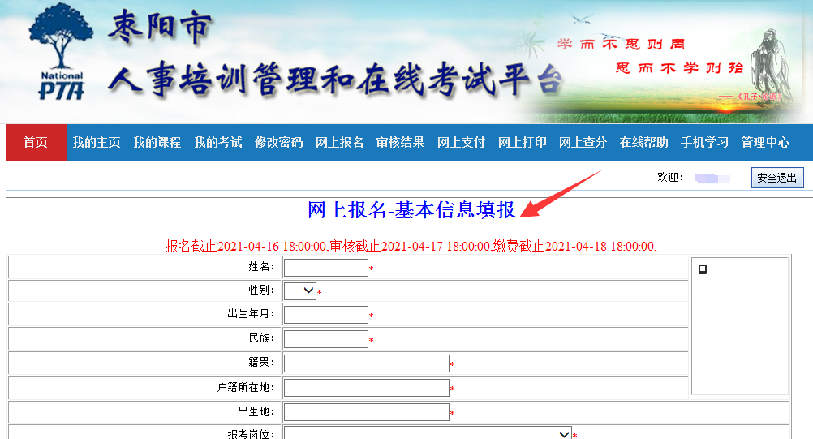

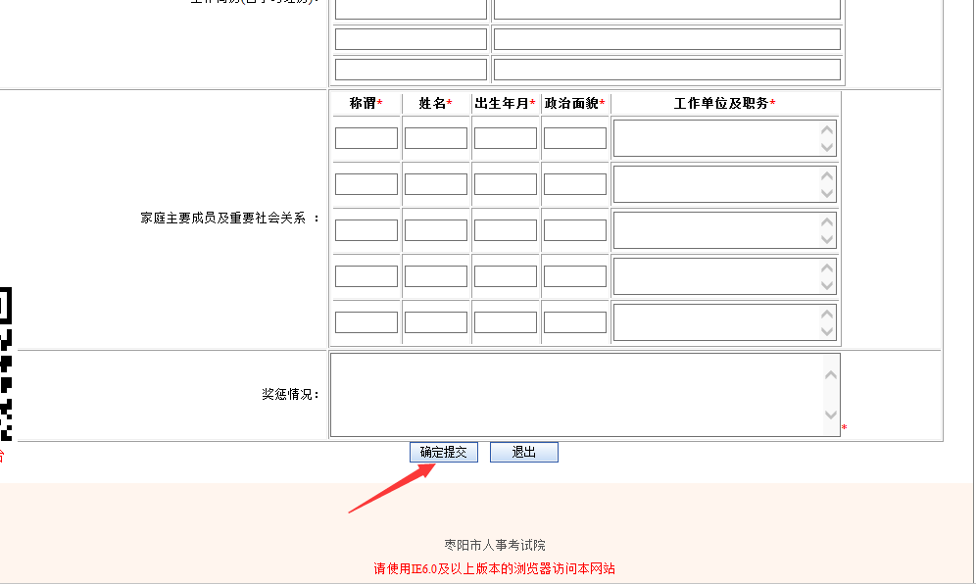

4、基本信息确定提交后，系统自动产生一个报名号，是后续查询审核结果或修改报名信息的重要依据，请牢记！

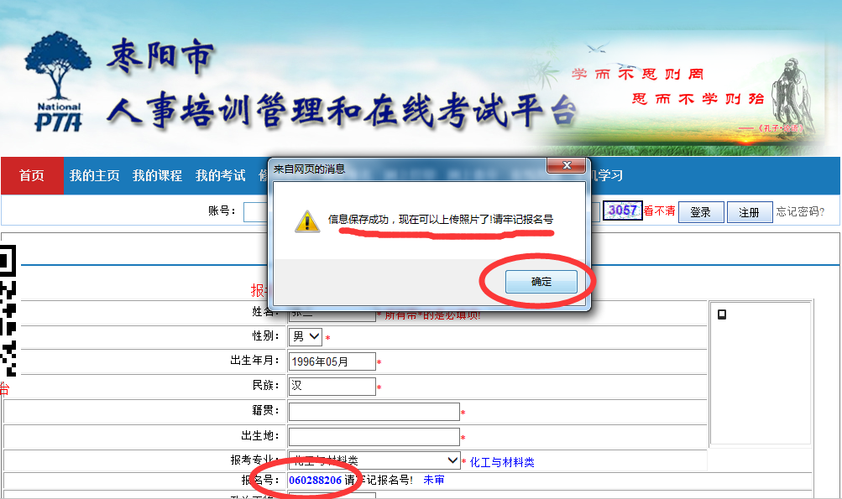

（1）注意，同时在信息填报中“工作简历（含学习经历）”的上方有上传照片的位置。（一寸红底彩色免冠照）
（2）上传完毕后再次点击“确定提交”按钮。
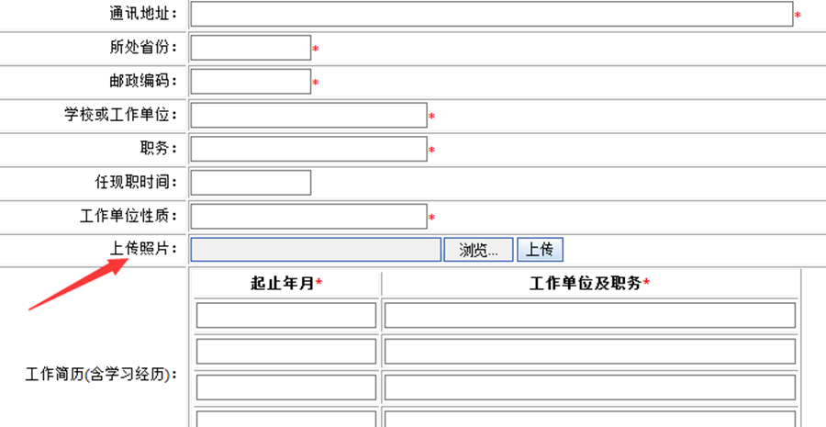

5、再次登陆报名系统，点击“审核结果”，把报名号、身份证号填写上查询审核结果。

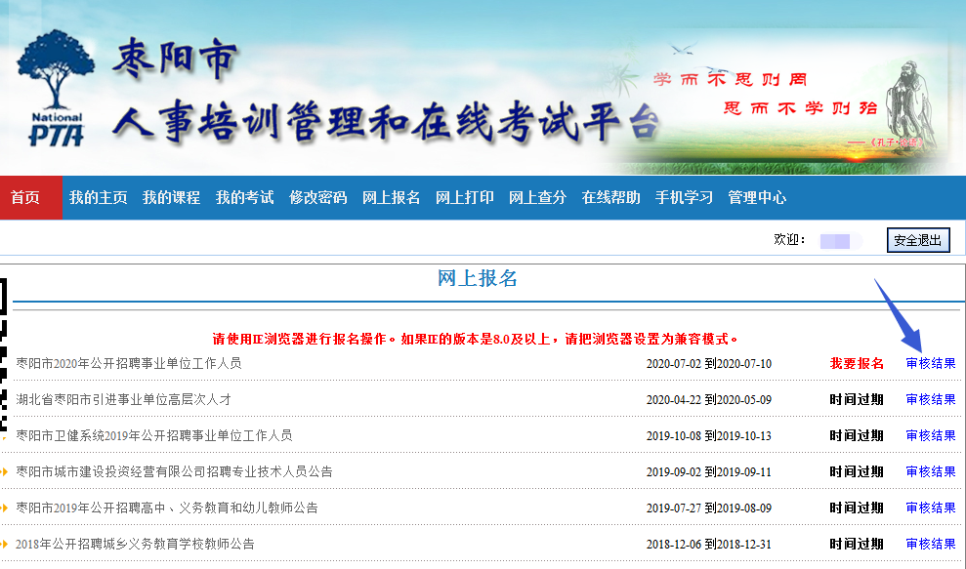

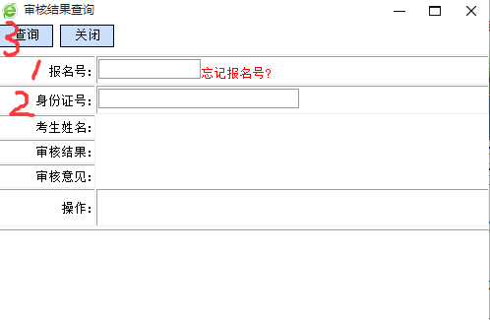

6、若查询到的审核结果为“未审”，可能需要等待审核或者是照片未上传等信息填报不完整的原因，此时可点击“修改”，完成照片上传或信息填报。

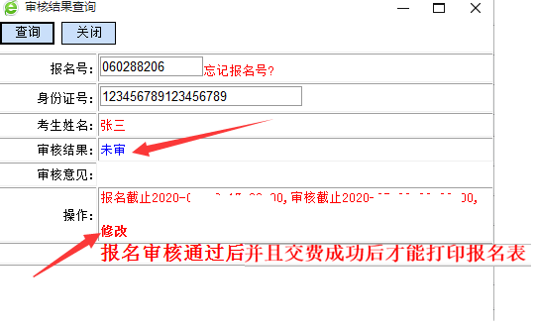

7、再次登陆报名系统查询审核结果，若初审通过，就可以进行网上缴费。
附：
枣阳人事考试网-网上支付操作说明
提示：本次网上交费，只支持支付宝，请知晓！

（1）初审通过后，下图的“审核结果查看”页面，会显示出“网上缴费”链接。
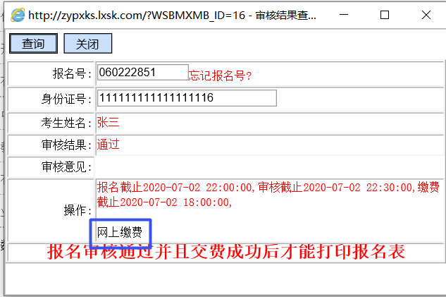

（2）点击“网上缴费”链接，出现下图缴费信息确认页面。
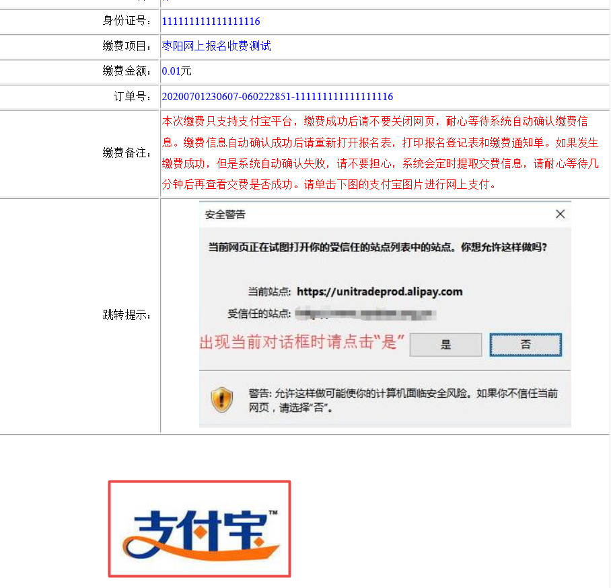
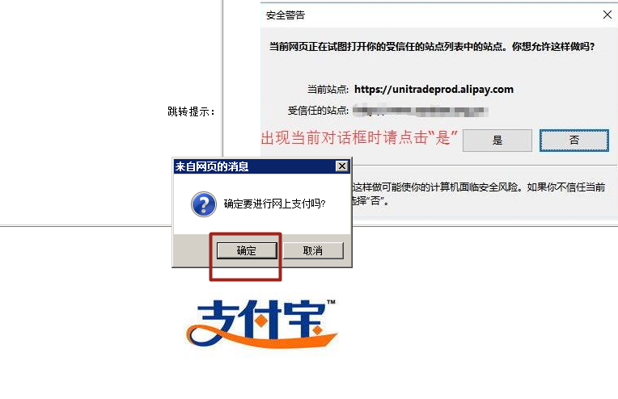
（3）点击上图的“确定”按钮后，系统会自动跳转到支付宝页面（如果支付页面跳转失败，请直接重试），出现下图时，考生可以直接使用支付宝APP，扫描图中的二维码进行支付，也可以登录账户付款。
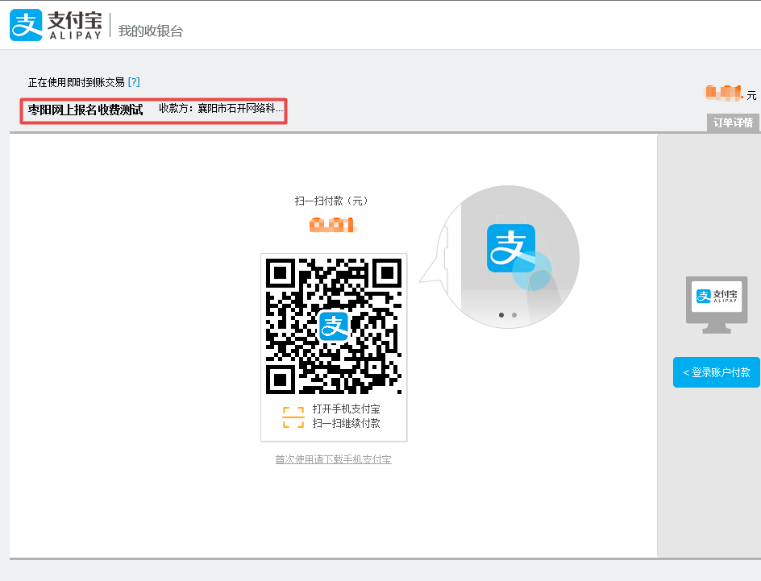

（4）支付成功后，系统会自动返回报名网页，同时显示出“缴费通知单”，如果因为电脑的原因，没有自动跳转回报名网页，请考生不要担心，系统会定时自动确认缴费信息，过5分钟后再查询支付结果。
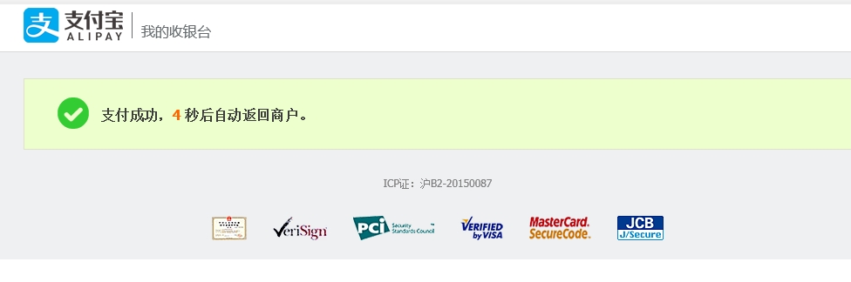
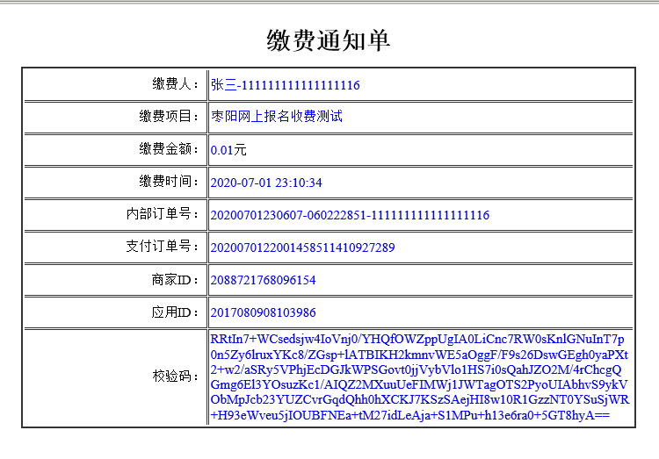
（5）缴费成功后，考生可以自主打印“缴费通知单”和“报名表”
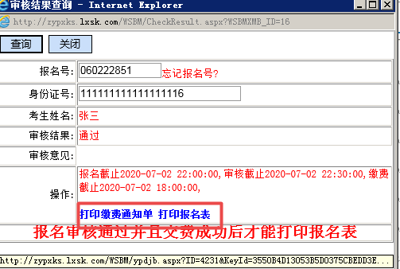

系统生成的报名表（样表）：
